学号：2014030402077 姓名： 赵子铭 日期：

**一、TCP基础应用作业要求说明**

TCP应用作业包括下面的任务：

1.TCP一对一聊天程序。

2.调试完成TCP多连接管理程序。

3.调试完成TCP多人聊天程序。

4.调试完成TCP发送文件程序。

作业内容要求：

截图时请仅保留与异常或错信息有关的部分，不要将整个屏幕大图放入word文档，教师提供的示例内容仅为说明性质，请不要使用文档中原样图片。注意使用合理的分析。禁止抄袭或请人代做。

**二、实验记录**

1. TCP一对一聊天程序

出现下面的异常：

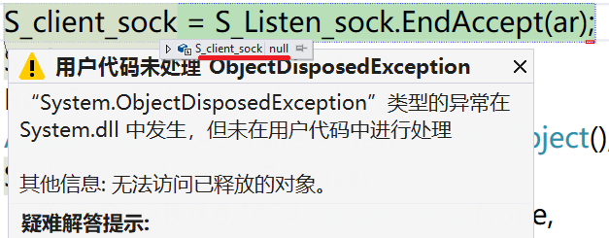

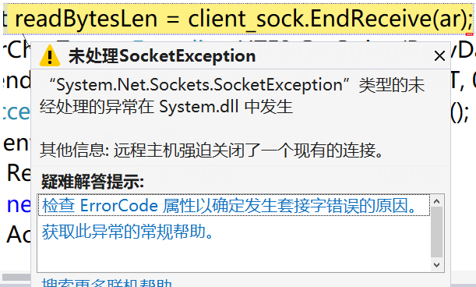

在调试该示例程序过程中出现下面的问题：

.....

解决方法是：

......

完成的TCP一对一聊天程序运行效果。

......

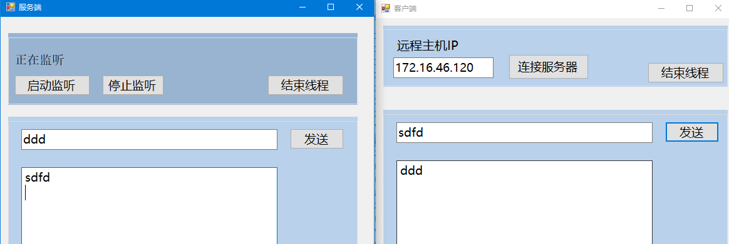

2. TCP多连接管理程序。

在调试该示例程序过程中出现下面的问题：

.....

解决方法是：

......

完成的TCP多连接程序运行效果。

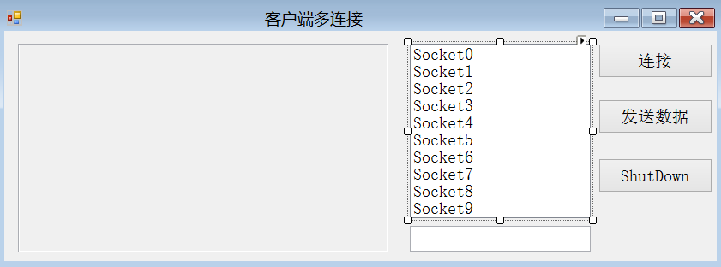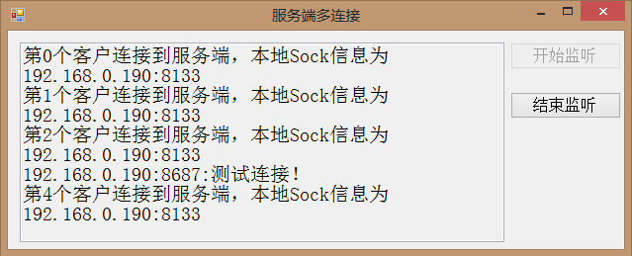

......

3.调试完成TCP多人聊天程序。

在调试该示例程序过程中出现下面的问题：

.....

解决方法是：

......

完成的TCP多人聊天程序运行效果。

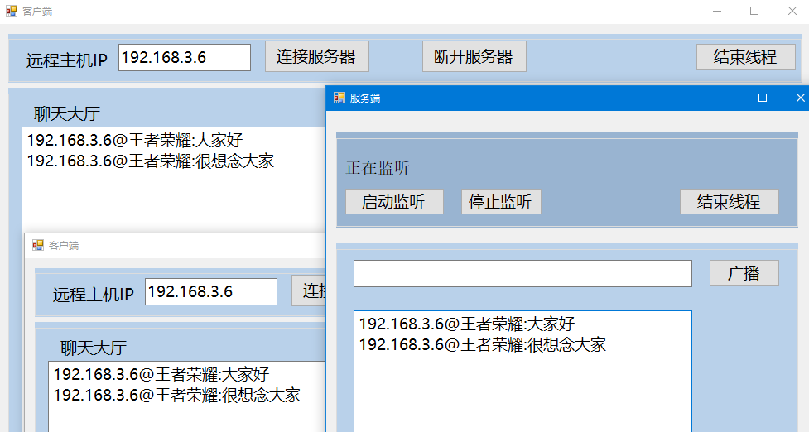

......

4. TCP发送文件程序

在调试该示例程序过程中出现下面的问题：

.....

解决方法是：

......

完成的TCP文件传输运行效果。

......